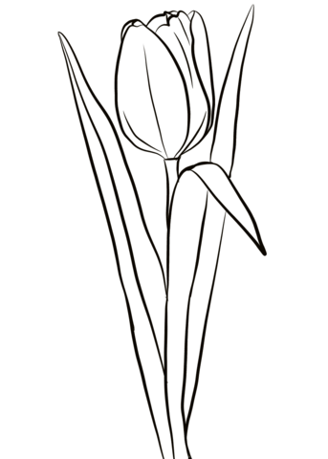
Jídelní lístek 5.6.2023–9.6.2023
ZŠ a MŠ Olomučany, Olomučany 215, Olomučany, 67903
Telefon: 516 412 572, 733 154 223

Pondělí č.a.
Přesnídávka | Rohlík s máslem a marmeládou, jablko  Čaj šípkový | 1, 7
Oběd | Česneková polévka s bramborem a vejci  Kuřecí prsa se sýrovo-špenátovou omáčkou, špecle  Ovoce  Voda, ovocná šťáva | 1, 3  1, 7
Svačina | Graham s kiri, kapie  Čaj ovocný | 1, 7
Úterý
Přesnídávka | Špaldový chléb s rybí pomazánkou, kapie  Čaj ovocný | 1, 4, 7, 10
Oběd | Farmářská bramboračka  Žemlovka s jablky  Voda, mléko | 1  1, 3, 7  7
Svačina | Veka s taveným sýrem, okurek  Čaj ovocný | 1, 7
Středa
Přesnídávka | Cereálie s mlékem, hrozny | 1, 6, 7, 8
Oběd | Polévka ragú s rýží  Přírodní vepřový plátek, fazolový lusk dušený v páře, bramborová kaše  Voda, ovocná šťáva | 1, 7, 9  7
Svačina | Chléb s budapešťskou pomazánkou, okurek  Čaj šípkový | 1,7
Čtvrtek
Přesnídávka | Rohlík s vaječnou pomazánkou, okurek  Čaj ovocný | 1, 3, 7
Oběd | Polévka hráškový krém  Vepřová směs s rýží  Voda, ovocná šťáva | 1, 7  1
Svačina | Ovocný koláč, hruška  Mléko | 1, 3, 7, 13  7
Pátek
Přesnídávka | Vánočka, jablko  Ochucené mléko | 1, 3, 7, 13  7
Oběd | Polévka jarní  Vepřové maso na ajvaru, brambory  Voda, ovocná šťáva | 9  1
Svačina | Chléb s pomazánkovým máslem, zel. přízdoba  Čaj ovocný | 1, 7
Změna jídelního lístku vyhrazena.
Dobrou chuť vám přejí vedoucí jídelny Mgr. Dana Reková, hlavní kuchařka Ivana Urbánková a kuchařka Věra Štěpánková

